Практическая работа
Компоненты межсетевого экрана.
VipNet office firewall

Выполнили:
Вебер Сергей
Фрик Александр
VipNet office firewall
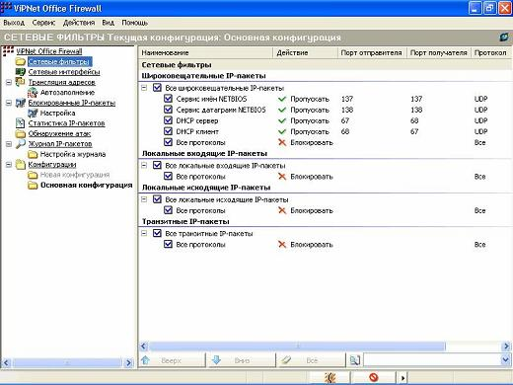

Системные требования:
- Процессор — Intel Core 2 Duo или другой схожий по производительности x86-совместимый процессор с количеством ядер 2 и более.
- Объем оперативной памяти — не менее 1 Гбайт.
- Свободное место на жестком диске — не менее 300 Мбайт.
- Операционная система — Microsoft Windows XP (32-разрядная), Server 2003 (32-разрядная), Vista (32/64-разрядная), Server 2008 (32/64-разрядная), Server 2008 R2, Windows 7 (32/64-разрядная), Windows 8 (32/64-разрядная), Server 2012.

Возможности:
— динамическая и статическая трансляция сетевых адресов (NAT);
— поддержка протокола FTP;
— веб-фильтрация;
— автозаполнение правил трансляции сетевых адресов (NAT);
— антиспуфинг;
— фильтрация локальных и транзитных IP-пакетов по адресам получателя и отправителя;
— фильтрация широковещательных IP-пакетов по адресам отправителя;
— работа сетевых фильтров по расписанию;
— применение сетевых фильтров в заданном порядке;
— система обнаружения атак (IDS);
— журнал IP-пакетов с учетом пары адресов и трансляции сетевых адресов (NAT);
— создание нескольких конфигураций и быстрое переключение.

Гибкость управления:
Разрешение или запрет создания сетевых соединений для отдельных программ;
Предустановленные режимы безопасности, гарантируют высокий уровень защиты сразу после установки программы;
Гибкое управление правилами фильтрации облегчает явное разрешение или запрет соединений по указанным протоколам и портам.

Вывод:
Программа не поддерживается разработчиком. Перейти на страницу продукта на сайте невозможно.

